natuurlijk leiderschap
studiedag : De leergeschiedenis van (jo)uw organisatie

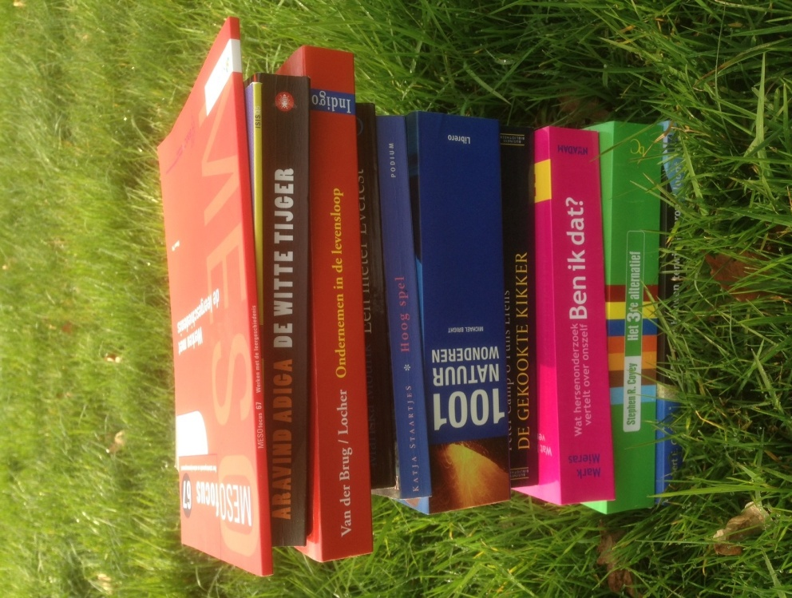

Tijdens deze studiedag brengen we samen met u de levenslijn en de levensfasen van uzelf en uw organisatie in beeld. Uitzoomen, onderzoeken en reflecteren zijn hierbij belangrijke begrippen. Ik hoor u zeggen: “Ja, en wat hebben we daar dan aan?”. Door met u en enkele sleutelfiguren uit uw organisatie een “Storyline” neer te zetten ontdekt u waar de sterke en zwakkere fasen in uw organisatie zitten en onderzoekt u samen hoe dit komt. U vindt antwoorden op de vraag waarom het op een bepaald moment niet zo goed ging met de organisatie en leert hiervan, zodat u dit de volgende keer voor kunt zijn en adequaat kunt bijsturen. Ook ontdekt u welke fasen sterk waren en wat de sleutels van het succes van deze perioden zijn. Tot slot ontdekt u waar u samen niet op een lijn zit en hoe een ieder op eigen wijze kan bijdragen aan verbetering en succes.
Aan het einde van de bijeenkomst weet u wat een mogelijke succesformule voor uw organisatie is en welke factoren daarin een belangrijke rol spelen.
De belangrijkste onderwerpen die aan de orde komen zijn:
1. Theorie van levensfasen en de leergeschiedenis van organisaties en mensen.
2. Samen de leergeschiedenis van de organisatie in beeld brengen vanuit verschillende perspectieven.
3. Teamrollen, teamleren en individuele bijdrage (inzet kwaliteiten en inzicht in verbeterpunten) aan het succes van de organisatie.
Deze studiedag wordt toegespitst op de specifieke context van het deelnemende team en de organisatie waarin dit team werkt. De studiedag wordt begeleid door Ingrid Janssen en/of Jacqueline Ketel. De bijeenkomst bestaat uit drie aaneengesloten dagdelen. Voor overnachting kan worden gezorgd.
Programma
Voorafgaand aan de bijeenkomst is er een intakegesprek. Dit wordt gebruikt om het programma maximaal toe te snijden op de context waarin aan de leergeschiedenis wordt gewerkt.
Globaal ziet het programma er als volgt uit:
Dagdeel 1
Kennismaken, als het weer het toelaat, al wandelend in de mooie omgeving van Witteveen.
Intake doornemen en doel bijeenkomst vaststellen
Theorie gekoppeld aan opdracht over levensfasen (individueel)
Delen opbrengsten en koppelen aan betekenis voor de organisatie
Dagdeel 2
Theorie over leergeschiedenis en de bruikbaarheid ervan
Maken leergeschiedenis organisatie
Analyse op organisatieniveau en op individueel niveau
Dagdeel 3
Ambities formuleren (individueel en op organisatieniveau)
PROGRAMMALEIDERS
Het programma wordt geleid en begeleid door twee ex-rectoren uit het voortgezet onderwijs met veel leidinggevende ervaring: Jacqueline Ketel, oud rector van het Vossius Gymnasium in Amsterdam en Ingrid Janssen, directeur opleidingen voor Primair Onderwijs aan de Stenden Hogeschool. Hun leiderschapsstijl wordt door henzelf als volgt gekenmerkt:
Jacqueline: ik ben een leidinggevende die pragmatisch en doelgericht werkt, bij voorkeur samen met anderen. Groeien in je werk beschouw ik voor degenen aan wie ik leiding geef en ook voor mijzelf als belangrijke inspiratie. Fouten kunnen daarbij een geweldig leermoment opleveren.
Ingrid: ik ben een leidinggevende die samen met degenen aan wie ik leiding geef wil bouwen aan een goed onderwijsconcept dat past bij de leerling-populatie van een school. Mijn insteek daarbij is: samen leren en werken aan een succesvolle toekomst!

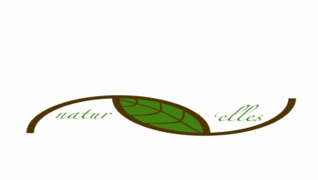

Natuurlijk Leiderschap
Mr.J.B. Kanweg 20
9439 TG Witteveen, Midden-Drenthe
Tel 06-38415704

Email: natuurlijk.leiderschap@gmail.com

Natuurlijk leiderschap gaat over mens en natuur, over metaforen en werkelijkheid. Alles wat we weten is al ooit bedacht in de natuur. Waarom de natuur dan niet gebruiken om ons te helpen een goede leidinggevende te zijn of te worden?

Waar kunt u ons vinden?
Alle activiteiten van Natuurlijk Leiderschap vinden plaats in de landelijke omgeving van de provincie Drenthe. Voor het cursusprogramma wordt gezocht naar een goede combinatie van binnen- en buitenactiviteiten en een interessante combinatie van theorie en praktijk. Natuur en praktijk moeten het leren versterken. Naast leiderschapscursussen worden er ook op maat verdiepingsmodules aangeboden. Zie voor verdere informatie:
www.natuurlijkleiderschap.nl
natuurlijkleiderschap.blogspot.n

